
FEDERACIÓN SANTAFESINA DE NATACIÓN
1° de Mayo 1637 - Tel/Fax: (0342) 4598826 - fesana@arnetbiz.com.ar

Santa Fe, 27 de agosto de 2009.

CIRCULAR N°: 153

DE FESANA
A TODAS LAS AFILIADAS

Nos dirigimos a Ustedes a fin de informarles los deportistas que formarán parte del equipo que representará a nuestro país en los primeros Juegos Suramericanos de Playa, tal como lo informara el Comité Olímpico Argentino (COA) y la CADDA, conjuntamente con el Equipo Técnico.

El mismo se llevará a cabo del 10 al 13 de diciembre en la ciudad de Punta del Este, Uruguay.

- Villagoyz, Gabriel
- Franzen, Emilio
- Bogarín, Antonella
- Mendoza, Marianella
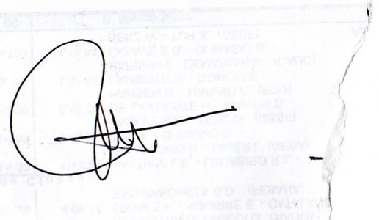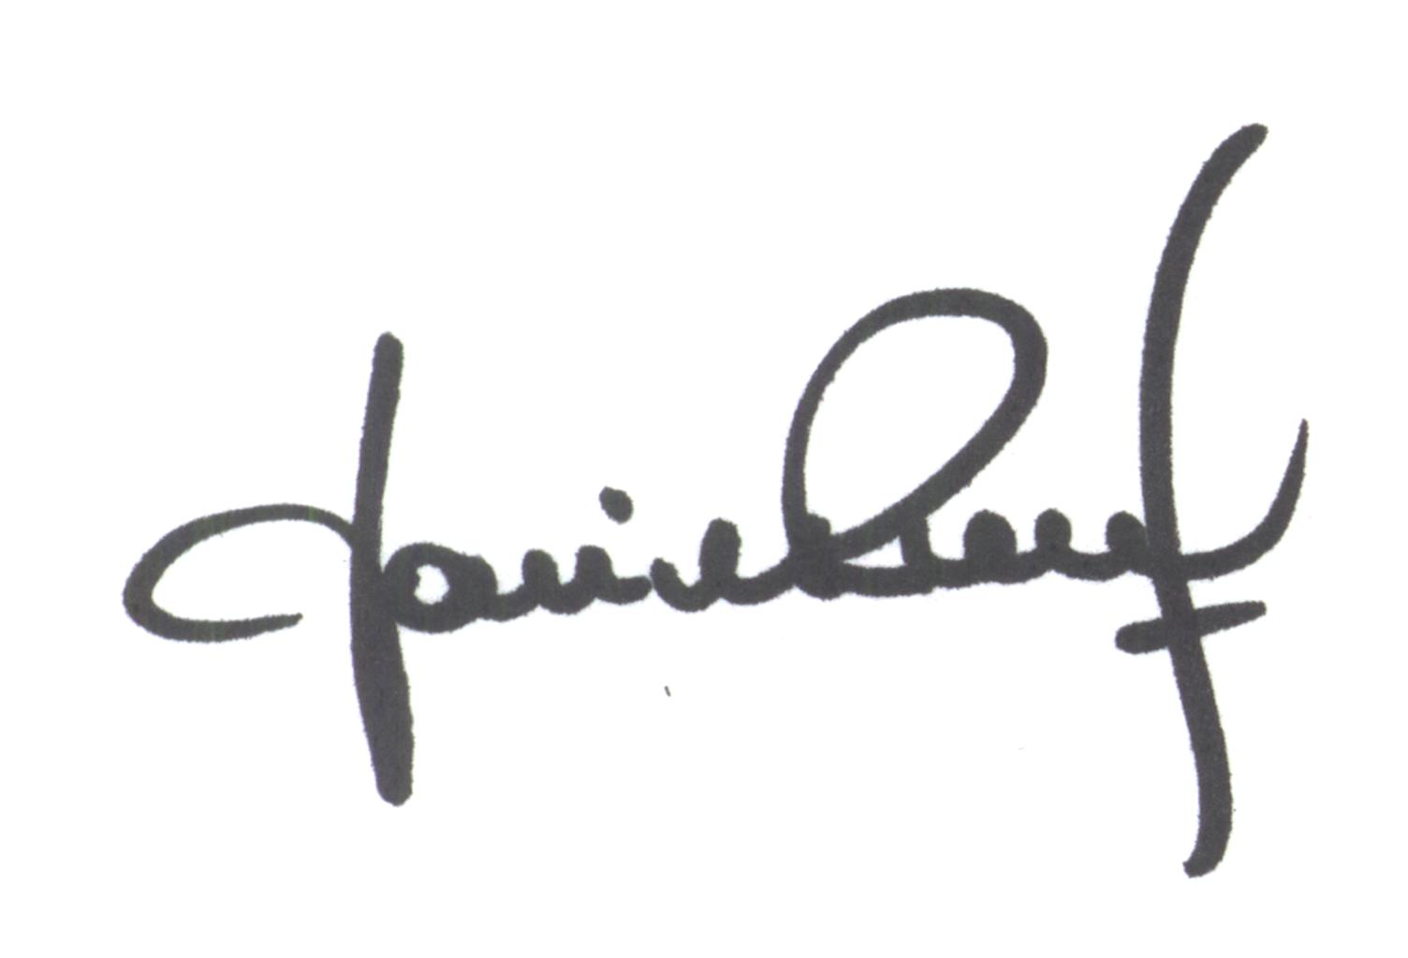
María de Huerto BERTOLI Yanina PRIMON
Secretaria Presidente

